Пензенский государственный университет

Кафедра «Вычислительная техника»

**ОТЧЕТ**

по лабораторной работе №1

по дисциплине:"Инженерная и компьютерная графика"

на тему: "ВЕКТОРНОЕ ПРЕДСТАВЛЕНИЕ ГРАФИЧЕСКИХ ОБЪЕКТОВ АФФИННЫЕ ПРЕОБРАЗОВАНИЯ"

**Выполнили** **студенты группы 23ВВВ3 бригады №5:**

Полиневский Вадим

Кизым Иван

**Приняли:**

                                                         Финогоев А.А. Финогоев А.Г.

**Пенза 2025**

**Цель работы**: Изучение способов представления и визуализации растровых изображений, создание динамических изображений средствами спрайтовой анимации.

**Вариант задания:**

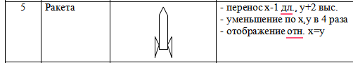

**Листинг *WindowsProject1*:**

**…**

LRESULT CALLBACK WndProc(HWND hWnd, UINT message, WPARAM wParam, LPARAM lParam)

{

switch (message)

{

case WM_COMMAND:

{

int wmId = LOWORD(wParam);

switch (wmId)

{

case IDM_ABOUT:

DialogBox(hInst, MAKEINTRESOURCE(IDD_ABOUTBOX), hWnd, About);

break;

case IDM_EXIT:

DestroyWindow(hWnd);

break;

default:

return DefWindowProc(hWnd, message, wParam, lParam);

}

}

break;

case WM_PAINT:

{

PAINTSTRUCT ps;

HDC hdc = BeginPaint(hWnd, &ps);

show_images(hdc);

movements_images(200, 0);

movements_images(-1, 2);

show_images(hdc);

decrease_images(4);

movements_images(450, -400);

show_images(hdc);

mapping_X_Y();

movements_images(200, 0);

show_images(hdc);

EndPaint(hWnd, &ps);

}

break;

case WM_DESTROY:

PostQuitMessage(0);

break;

default:

return DefWindowProc(hWnd, message, wParam, lParam);

}

return 0;

}

**…**

**Листинг заголовочного файла *header.h* :**

#pragma once

#include "framework.h"

#include <vector>

using namespace std;

vector <int> vector_X_Points = { 100, 150, 150, 50, 50, 100, 50, 10, 10, 50, 150, 190, 190, 150};

vector <int> vector_Y_Points = { 0, 50 , 550, 550, 50, 0, 500, 600, 400, 500, 500, 600, 400, 500};

void movements_images(int _X_movements, int _Y_movements) {

for (int i = 0; i < vector_X_Points.size(); i++) { vector_X_Points[i] = vector_X_Points[i] + _X_movements; }

for (int i = 0; i < vector_X_Points.size(); i++) { vector_Y_Points[i] = vector_Y_Points[i] - _Y_movements; }

}

void decrease_images(int ratio) {

for (int i = 0; i < vector_X_Points.size(); i++) { vector_X_Points[i] = vector_X_Points[i] / ratio; }

for (int i = 0; i < vector_X_Points.size(); i++) { vector_Y_Points[i] = vector_Y_Points[i] / ratio; }

}

void mapping_X_Y() {

vector <int> temp_vector = vector_X_Points;

for (int i = 0; i < vector_X_Points.size(); i++) {

vector_X_Points[i] = vector_Y_Points[i];

vector_Y_Points[i] = temp_vector[i];

}

}

void show_images(HDC _hdc) {

for (int i = 0; i < vector_X_Points.size(); i++) {

if (i == 0 || i == 6 || i == 10) {

MoveToEx(_hdc, vector_X_Points[i], vector_Y_Points[i], NULL);

continue;

}

LineTo(_hdc, vector_X_Points[i], vector_Y_Points[i]);

}

}

**Модель графического объекта в виде описания координат точек и соединяющих их отрезков**

LineTo(hdc, 150, 50);

LineTo(hdc, 150, 550);

LineTo(hdc, 50, 550);

LineTo(hdc, 50, 50);

LineTo(hdc, 100, 0);

MoveToEx(hdc, 50, 500, NULL);

LineTo(hdc, 10, 600);

LineTo(hdc, 10, 400);

LineTo(hdc, 50, 500);

MoveToEx(hdc, 150, 500, NULL);

LineTo(hdc, 190, 600);

LineTo(hdc, 190, 400);

LineTo(hdc, 150, 500);

**Аффинные преобразования**

**Сдвиг изображения:**

void movements_images(int _X_movements, int _Y_movements) {

for (int i = 0; i < vector_X_Points.size(); i++) { vector_X_Points[i] = vector_X_Points[i] + _X_movements; }

for (int i = 0; i < vector_X_Points.size(); i++) { vector_Y_Points[i] = vector_Y_Points[i] - _Y_movements; }

}

**Уменьшение по x, y в *int ratio* раз**

void decrease_images(int ratio) {

for (int i = 0; i < vector_X_Points.size(); i++) { vector_X_Points[i] = vector_X_Points[i] / ratio; }

for (int i = 0; i < vector_X_Points.size(); i++) { vector_Y_Points[i] = vector_Y_Points[i] / ratio; }

}

**Отображение относительно x = y;**

void mapping_X_Y() {

vector <int> temp_vector = vector_X_Points;

for (int i = 0; i < vector_X_Points.size(); i++) {

vector_X_Points[i] = vector_Y_Points[i];

vector_Y_Points[i] = temp_vector[i];

}

}

**Распечатка с изображением графического объекта всех выполненных аффинных преобразований**

До преобразований слева.

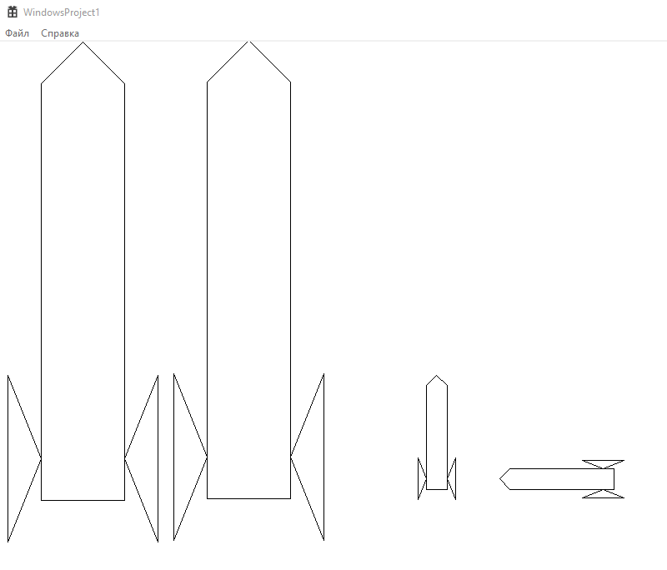

**Вывод:**

В результате выполнения лабораторной работы получили навыки разработки и отладки программ с помощью средств среды Visual Studio и Windows GDI.. А также изучены методы афинных преобразований.